D37 scheda creata il 31 maggio 2026
Descrizione storico-bibliografica
*Prevenzione / Unione industriale di Torino. - Torino : [s. n., 1958-1962]. – 5 volumi ; 32 cm. ((Mensile. - Descrizione basata su: febbraio 1959. - TO00191394

*Notiziario giuridico del lavoro / Unione industriale di Torino. - -anno 2, n. 13 (dicembre 1965). - Torino : [s. n.], 1964-1965. – 2 volumi. ((Bimestrale. - Descrizione basata su: Anno 2, n. 3 (febbraio 1965). - TO00189916

*Notiziario giuridico : diritto del lavoro, diritto civile e commerciale, diritto amministrativo e costituzionale, diritto comunitario / Unione industriale di Torino. - Anno 3, n. 14 (gennaio 1966)-n. 6 (dicembre 1971). - Torino : [s. n., 1966-1971]. – 6 volumi ; 24 cm. ((Mensile. - ISSN 1720-4364. - RMG0011045

*Notiziario giuridico del lavoro / Unione industriale di Torino. - N. 1 (gennaio 1972)-anno 11 (1982). - Torino : [s. n.], 1972-1982. – 11 volumi ; 23 cm. ((Bimestrale. - ISSN 1720-4372. - RMG0011047

*Giurisprudenza piemontese societaria e tributaria / Unione industriale, Torino. - Anno 1, n. 1 (1982). - Torino : Ed. Centro servizi industrie, 1982. – 1 volume ; 24 cm. ((Quadrimestrale. - BNI : 847532. - SBL0606238
Autore: Unione degli industriali della provincia di Torino
Soggetti: Società <diritto e economia> - Giurisprudenza – Periodici; Tributi - Giurisprudenza – Periodici
Classe: D346.450705

*Giurisprudenza piemontese : pubblicazione trimestrale / Unione industriale Torino. – N. 1 (gen.-mar. 1983)-n. 3 (2010). - Torino : Unione industriale, 1983-2010. – 28 volumi ; 23 cm. ((Indici annuali. - Quadrimestrale dal 1998. - ISSN: 1720-4380. - MIL0058541
Autore: Unione industriale <Torino>
Soggetto: Diritto industriale – Periodici
Classe: D346.4504805

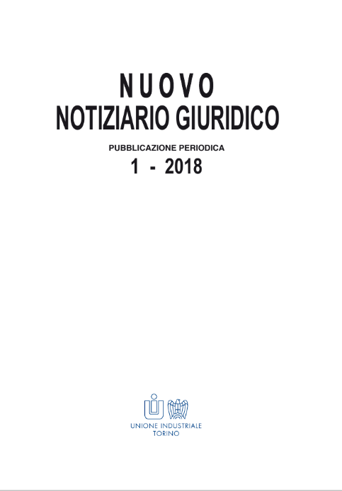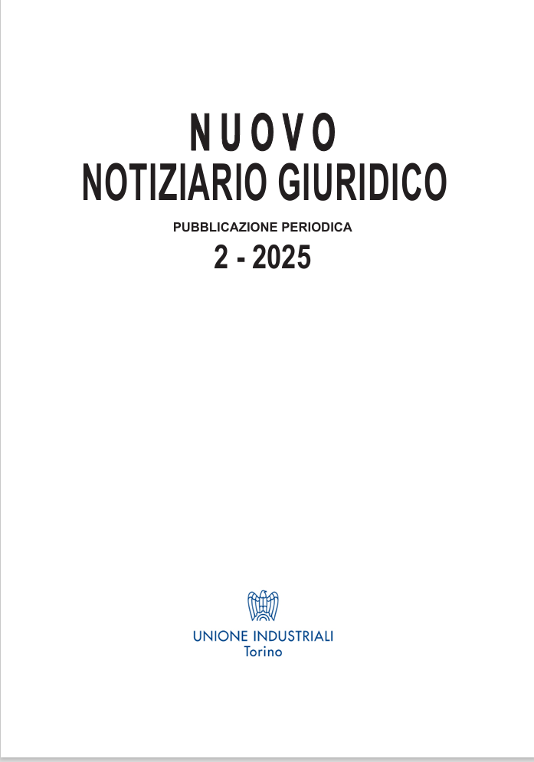
*Nuovo notiziario giuridico : pubblicazione periodica : con osservatorio comunitario. – 1 [20]11-2017, n. 2. - Torino : Unione industriale Torino, 2011-2017. – 7 volumi ; 23 cm + CD-ROM. ((Semestrale. - Dal 2018 pubblicato online. – BNI 2011-314S. - PAR1203117
Fusione di: *Europa e diritto [M1331]; *Giurisprudenza piemontese
*Nuovo notiziario giuridico : pubblicazione periodica. – 1 (2018)- . - Torino : Unione industriale, 2018- . – Testi elettronici (file PDF). ((Semestrale. – Disponibile online a: https://www.ui.torino.it/unione-per-te/affari-legali/#ListaInformazioni.
Autore: Unione industriale <Torino>
Soggetto: Diritto industriale - Italia - Periodici ; Società <diritto e economia> - Periodici
Classe: D346.4506605
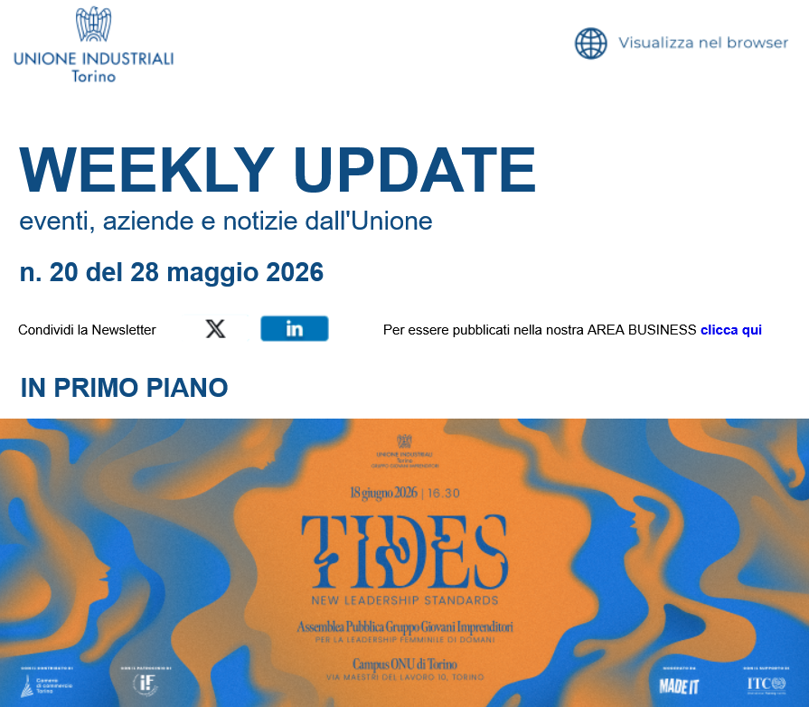
*Weekly update : eventi, aziende e notizie dell’Unione. – N. 01 (2020)- . - Torino : Unione industriale Torino, 2020. – Testi elettronici (File PDF) ((Semestrale. - Disponibile online a: https://www.ui.torino.it/weekly/.
Soggetto: Unione industriale della provincia di Torino – Periodici
Autore: Unione industriale <Torino>

Informazioni storico-bibliografiche
AvvertenzA al n. 1 (2018). Segnaliamo ai lettori che la rivista “Nuovo notiziario giuridico” dal 2018 sarà edita unicamente in formato elettronico e continuerà ad avere cadenza semestrale. I lettori interessati potranno riceverlo gratuitamente facendo pervenire le proprie coordinate e-mail alla segreteria della redazione: legale@ui.torino.it.

